ТЕМА: 4.1. СТАТИЧЕСКИЕ И СИЛОВЫЕ УПРАЖНЕНИЯ

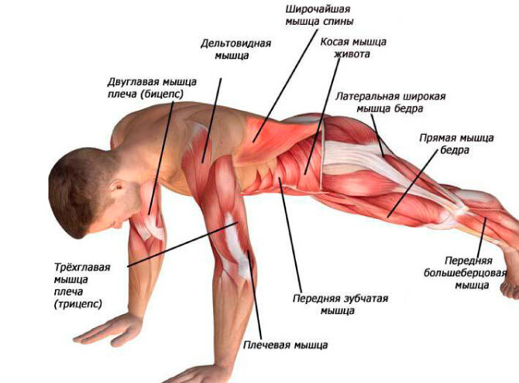
Статические упражнения – это физические нагрузки, не приводящие в движение конечности человека, но способные при этом задействовать нужные группы мышц. Статические упражнения несут огромную пользу, регулярное выполнение упражнений статики позволит поддерживать свой организм в отличной форме, укреплять множество групп мускулатуры, сухожилий, связок, тренировать выносливость. Также статические упражнения отлично влияют на кровообращение за счет нахождения мышц под высокой нагрузкой и обильного притока крови к ним.
Статические и силовые упражнения относительно немногочисленны. Однако в спортивной гимнастике они играют существенную роль, т. к. имеют не только самостоятельное значение, но и органически входят в состав большинства маховых упражнений.
Упражнения данной группы связаны с преимущественно работой мышц плечевого пояса и рук. Соответственно трудности элемента степень напряжения этих мышц бывает различной.
Статические упражнения представляют собой определенные позы, принимаемые гимнастами при исполнении упражнений на снаряде. Среди них принято различать висы и упоры. Во время исполнения висов тела гимнаста чаще всего находится в состоянии устойчивого равновесия. С физической точки зрения, такое равновесие характеризуется расположением общего центра тяжести тела под опорой. Благодаря этому при любом отклонении от устойчивого положения тело возвращается в него под действием силы тяжести. Большинство упоров исполняется в состоянии неустойчивого равновесия. В данном случае ОЦТ обычно располагается над опорной и чем выше его положение и ограниченней площадь опоры, тем менее устойчиво удерживаемая поза. Так при исполнении упора на брусьях ОЦТ лишь слегка приподнят над жердями и поэтому такое равновесие удержать не трудно, сложнее удержать равновесие в стойке на плечах, где ОЦТ поднят на значительную высоту. А при исполнении стойки на руках, ОЦТ максимально приподнят, чем еще в большей мере затрудняется сохранение заданного положения. Такая зависимость объясняется тем, что сохраняя неустойчивое равновесие, необходимо удерживать проекцию ОЦТ в пределах площади опоры. Чтобы удержать равновесие в неустойчивых положениях, гимнаст вынужден прилагать специальные усилия, направленные на преднамеренное изменение положения проекции ОЦТ в зависимости от ее случайных колебаний относительно опоры. Степень напряжения отдельных мышечных групп и общая величина оптимального тонуса всей мышечной системы соответствует трудности удерживаемого статического положения.
Трудность статических поз в значительной мере зависит от особенностей самого упражнения. Самыми легкими являются положения со смешанной опорой - висы и упоры с дополнительной опорой ногами, тазом и т. д. Усилия, прилагаемые в данном случае для удержания позы, - минимальные. Не сложен и обычный вис, т. к. здесь важно позаботиться лишь о сохранении захвата кистями. Гораздо больших усилий требует исполнение статических упражнений, в которых заданное положение удерживается преимущественно за счет работы мышц. Так вис на согнутых руках труднее простого виса, а обычный упор на кольцах неизмеримо легче упора руки в стороны (креста). Удержание рук в согнутом или отведенном положении требует активного сопротивления действию силы тяжести, которая стремится изменить заданную позу. При этом работа мышц тем труднее, чем больше плечо силы тяжести. Так, из висов на кольцах самые трудные висы - горизонтальные, т. к. в этом случае ОЦТ дальше всего располагается по горизонтали от опоры, а это увеличивает рычаг, с помощью которого сила тяжести стремится опустить тело вниз. Гимнасту требуется приложить значительные усилия, чтобы удержать некоторое время заданную позу.
Наконец трудность статических элементов зависит и от того какие группы мышц участвуют в исполнении упражнения. Так горизонтальный упор на брусьях хотя и труден, но под силу многим квалифицированным гимнастам. В то же время практически никто не исполняет горизонтальный упор сзади, т. к. группа мышц, удерживающих руки отведенными назад слишком слаба для такого упражнения. Таким образом, трудность статических упражнений зависит от ряда причин, основными из которых являются: условия опоры о снаряд, степень устойчивости сохраняемого равновесия, характер относительного положения звеньев тела, сила мышечных групп, обеспечивающих исполнение элемента.
Силовые перемещения - упражнения, как правило связанные с медленным переходом из одного статического положения в другое. Ввиду того, что при их исполнении движенце тела по инерции выражено слабо, гимнаст вынужден прилагать значительные мышечные усилия. Все силовые движения принято делить на две подгруппы: перемещения кверху и перемещения книзу. Первые из них труднее, потому что перемещаясь вверх гимнаст должен преодолевать силу тяжести своего тела. Гораздо легче перемещения книзу, при выполнении которых гимнаст движется под действием силы тяжести, и лишь сдерживает скорость падения тела. Силовые перемещения могут быть не только поступательными, как например: подъем силой на кольцах, но и сочетаться с одновременным вращением тела вперед или назад. В целом такие движения бывают более трудными (подъем переворотом на кольцах труднее подъема силой).
Трудность силовых перемещений зависит и от высоты на которую необходимо поднять ОЦТ (силой стойку на плечах сделать легче, чем стойку на руках). Степень трудности силовых перемещений зависит также от условия опоры (брусья, кольца), от относительного положения звеньев тела. Опускание вперед согнувшись на кольцах легче, чем опускание прогнувшись, потому что во втором случае плечо силы тяжести больше.
Трудность силовых перемещений зависит также от того, какие группы мышц участвуют в выполнении данного элемента (стойка силой прямыми руками, труднее стойки силой согнутыми руками), т. к. в первом случае в работе участвуют в основном мышцы плечевого пояса, а во втором еще подключаются и мышцы рук. Для систематизации силовых и статических упражнений используется классификация, в которой упражнения сгруппированы преимущественно по признаку сходства мышечной работы.
Задание к теме: 4.1. Статические и силовые упражнения:
- написать на выбор 12 статических и силовых упражнений (правильно по терминологии);
- подписать названия статических и силовых упражнений по картинкам (правильно по терминологии).
